Министерство образования Республики Беларусь  
Учреждение образования  
БЕЛОРУССКИЙ ГОСУДАРСТВЕННЫЙ УНИВЕРСИТЕТ ИНФОРМАТИКИ И РАДИОЭЛЕКТРОНИКИ

КАФЕДРА ИНФОРМАТИКИ

Отчёт по лабораторной работе No4

По теме “Двойственный симплекс метод”

Выполнила: студентка гр. 053503 Зырянова М.М.

Проверил: ассистент кафедры информатики Туровец Н. О.

Минск 2023

**СОДЕРЖАНИЕ**

1 КРАТКИЕ ТЕОРЕТИЧЕСКИЕ СВЕДЕНИЯ 3

2 АЛГОРИТМ ДВОЙСТВЕННОГО СИМПЛЕКС МЕТОДА 4

3 ПРИМЕР РЕАЛИЗАЦИИ ДВОЙСТВЕННОГО СИМПЛЕКС МЕТОДА 5

4 ДЕМОНСТРАЦИЯ РАБОТЫ ПРОГРАММЫ 9

ПРИЛОЖЕНИЕ А 10

# **1 КРАТКИЕ ТЕОРЕТИЧЕСКИЕ СВЕДЕНИЯ**

Рассмотрим задачу линейного программирования в канонической форме — прямую задачу и двойственную к ней задачу

,

где ∈ Rn — вектор переменных прямой задачи, — вектор двойственных переменных (переменных двойственной задачи), A ∈ Rm×n — матрица, в которой m строк и n столбцов, b ∈ Rm. Предполагаем, что rank(A) = m. Известно, что:

а) если x — допустимый план прямой задачи (1) и y — допустимый план

двойственной задачи (2), то c⊺x ⩽ b⊺y;

б) если x — допустимый план прямой задачи (1) и y — допустимый план

двойственной задачи (2) такие, что c⊺x = b⊺y, то x — оптимальный план прямой задачи (1) и y — оптимальный план двойственной задачи (2).

Определение 1. Допустимый план y двойственной задачи (2) называется базисным, если существует подмножество B множества индексов переменных {1,2,...,n} такое, что:

а) |B| = m (число индексов в множестве B равно числу строк m в матрице A);

б) (определитель базисной матрицы AB — матрицы, составленной из столбцов матрицы A с индексами из B, — не равен 0);

в)

Индексы переменных, принадлежащие множеству B, называются базисными, а остальные индексы — небазисными.

Определение 2. Пусть y — базисный допустимый план двойственной зада- чи с множеством базисных индексов B. Псевдопланом κ называется n-мерный вектор-столбец, в котором компоненты с базисными индексами определяются так , а все компоненты с небазисными индексами κN равны 0.

Известно, что если y — базисный допустимый план двойственной задачи и κ — соответствующий ему псевдоплан такой, что κ ⩾ 0, то κ — оптимальный план прямой задачи (1). Двойственный симлекс-метод решает прямую задачу (1) с помощью перебора базисных допустимых планов двойственной задачи с целью найти такой базисный допустимый план, для которого соответствующий псевдоплан неотрицателен.

# **2 АЛГОРИТМ ДВОЙСТВЕННОГО СИМПЛЕКС МЕТОДА**

Вход: , , —параметрыпрямойзадачи(1)иB— множество базисных индексов начального базисного допустимого плана двой- ственной задачи, причем множество B упорядочено.

Выход: x — оптимальный план прямой задачи (1) или сообщение о том, что прямая задача не совместна.

Шаг 1. Составим базисную матрицу AB и найдем для нее обратную мат- рицу .

Шаг 2. Сформируем вектор cB, состоящий из компонент вектора c с базисными индексами.

Шаг 3. Находим базисный допустимый план двойственной задачи

Шаг 4. Находим псевдоплан κ⊺ = (κB , κN ), соответствующий текущему базисному допустимому плану y,

, κN =0.

Шаг 5. Если κ ⩾ 0, то κ — оптимальный план прямой задачи (1) и метод завершает свою работу.

Шаг 6. Выделим отрицательную компоненту псевдоплана κ и сохраним ее индекс. Этот индекс базисный jk ∈ B.

Шаг 7. Пусть ∆y — это k-я строка матрицы A−1. Для каждого индекса B

j ∈ {1, 2, . . . , n} \ B вычислим μj =∆y⊺Aj, где Aj — это j-ый столбец матрицы A.

Шаг 8. Если для каждого индекса j ∈ {1,2,...,n}\B выполняется μj ⩾ 0,

то прямая задача (1) не совместна и метод завершает свою работу.  
Шаг 9. Для каждого индекса j ∈ {1,2,...,n}\B такого, что μj < 0 вычис-

лим σ j = c j − A ⊺j y . μj

Шаг 10. Найдем σ0 =min{σj :j∈{1,2,...,n}\B∧μj <0} и сохраним индекс, на котором достигается минимум, в переменной j0.

Шаг 11. В множестве B заменим k-ый базисный индекс на индекс j0. Пе-

реходим на Шаг 1.

# **3 ПРИМЕР РЕАЛИЗАЦИИ ДВОЙСТВЕННОГО СИМПЛЕКС МЕТОДА**

Продемострируем работу метода на примере.

Рассмотрим задачу:

−4x1 −3x2 −7x3 →max

−2x1 − x2 −4x3 +x4 =−1

− 2x1 − 2x2 − 2x3 + x5 = -

x1 ⩾0

x2 ⩾0

x3 ⩾0

x4 ⩾0

x5 ⩾0

Вектор коэффициентов при переменных в целевом функционале:

Матрица коэффициентов при переменных в основных ограничениях:

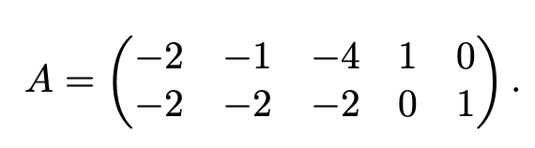

Вектор правых частей:



Начальный комплект базисных индексов

Итерация 1. Составим базисную матрицу :



и найдем обратную к ней матрицу:



Составим вектор cB из компонент вектора c с базисными индексами:

Найдем базисный допустимый план двойственной задачи:

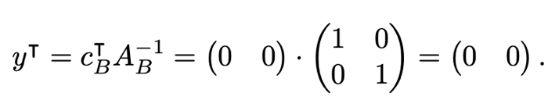

Все компоненты псевдоплана с небазисными индексами равны 0. Получаем псевдоплан:

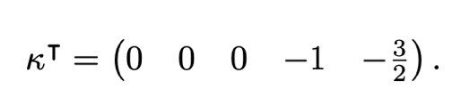

Заметим, что в псевдоплане есть отрицательные компоненты. Выделим одну из них:  *.* Имеем j2 = 5.

Положим ∆y⊺ равным второй строке матрицы

Для каждого индекса j ∈ {1, 2, 3, 4, 5} \ B = {1, 2, 3} находим μj:

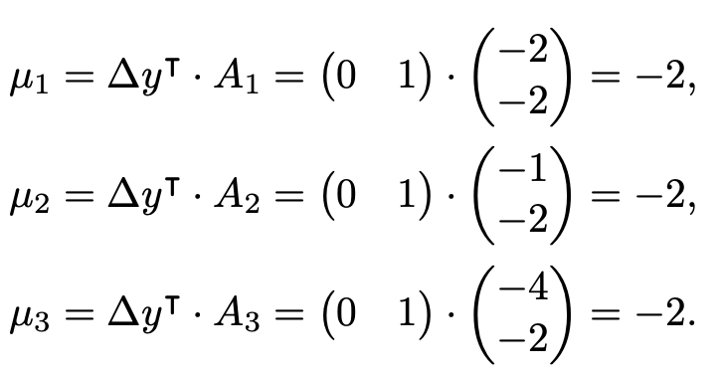

Для каждого индекса j∈{1,2,3,4,5}\B={1,2,3} такого, что μj <0 вычислим σj:

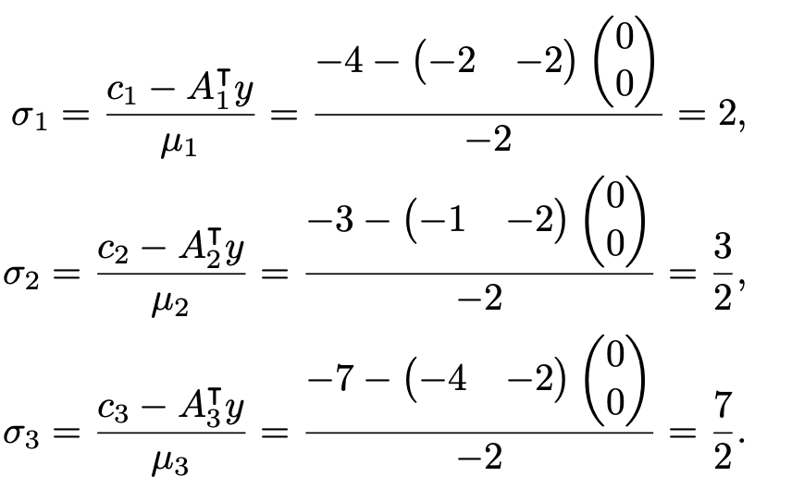

Вычислим: σ0 = min(σ1,σ2,σ3) = .

Индекс, на котором достигается минимум: j0 = 2.

В множестве базисных индексов заменим индекс j2 = 5 на j0. Получим новое множество базисных индексов: B={j1 =4, j2 =2}.

Итерация 2. Составим базисную матрицу:

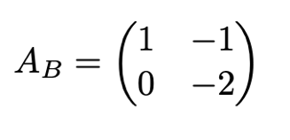

и находим обратную к ней матрицу:

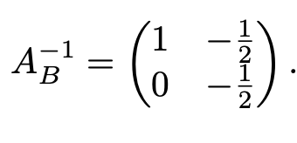

Составим вектор cB из компонент вектора c с базисными индексами:

Находим вектор:

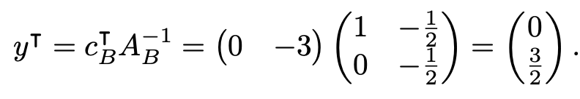

Найдем псевдоплан κ, отвечающий этому y. Сперва найдем компоненты псев- доплана с базисными индексами:

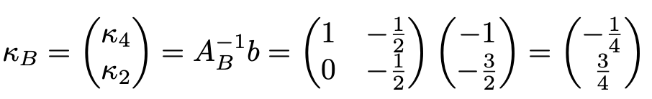

Все компоненты псевдоплана с небазисным индексами равны 0. Получаем псевдоплан:



Выделим отрицательную компоненту псевдоплана:

Имеем базисный индекс: j1 = 4.

Положим ∆y⊺ равным первой строке матрицы

Для каждого индекса j ∈ {1, 2, 3, 4, 5} \ B = {1, 3, 5} находим μj.

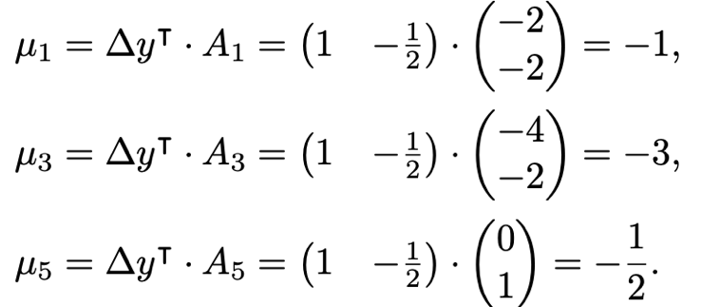

Для каждого индекса j∈{1,2,3,4,5}\B={1,3,5} такого, что μj <0 вычислим σj:

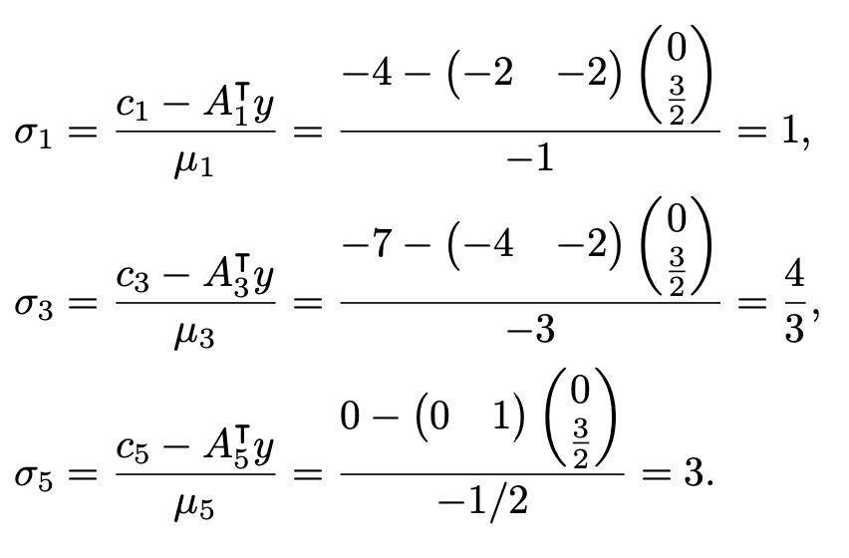

Вычислим σ0 = min(σ1, σ3, σ5) = 1.

Индекс, на котором достигается минимум, j0 = 1. В множестве базисных индексов заменим индекс j1 = 4 на j0. Получим новое множество базисных индексов B={j1 =1,j2 =2}.

Итерация 3. Составим базисную матрицу:

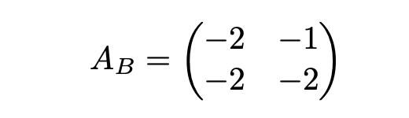

и находим матрицу обратную к ней:

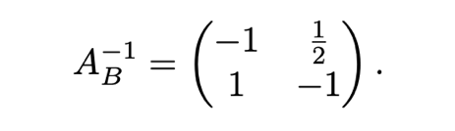

Находим псевдоплан κ:

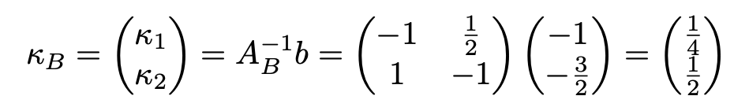

и

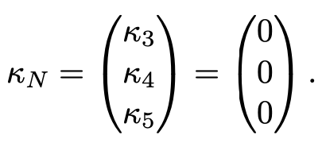

Получаем

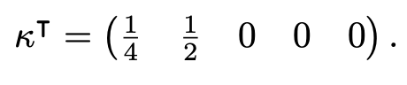

Так как κ ⩾ 0, то метод завершает свою работу, возвращая оптимальный план κ.

Ответ: ( ).

# **4 ДЕМОНСТРАЦИЯ РАБОТЫ ПРОГРАММЫ**

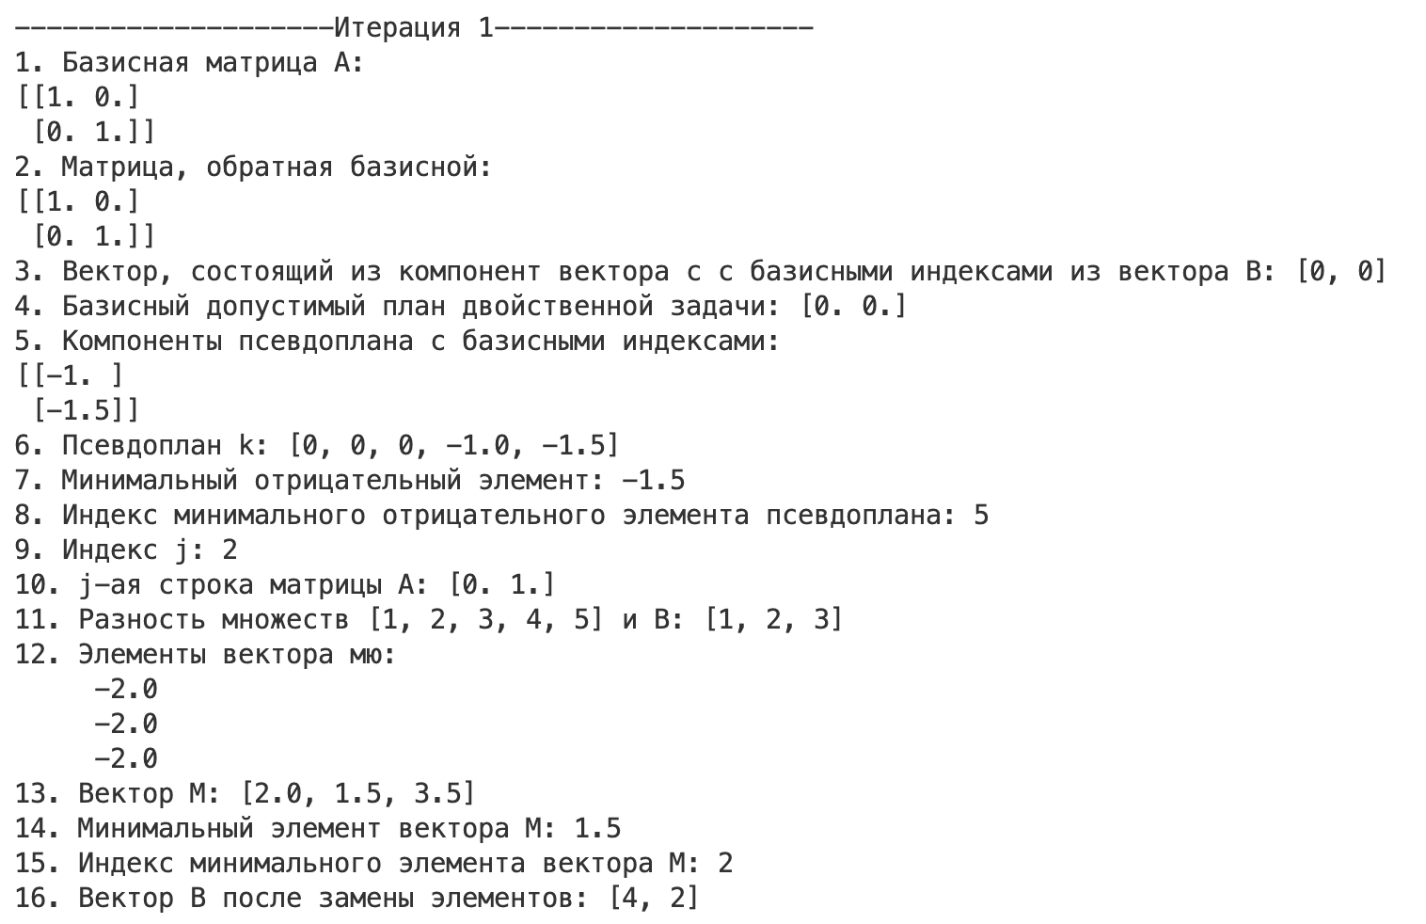

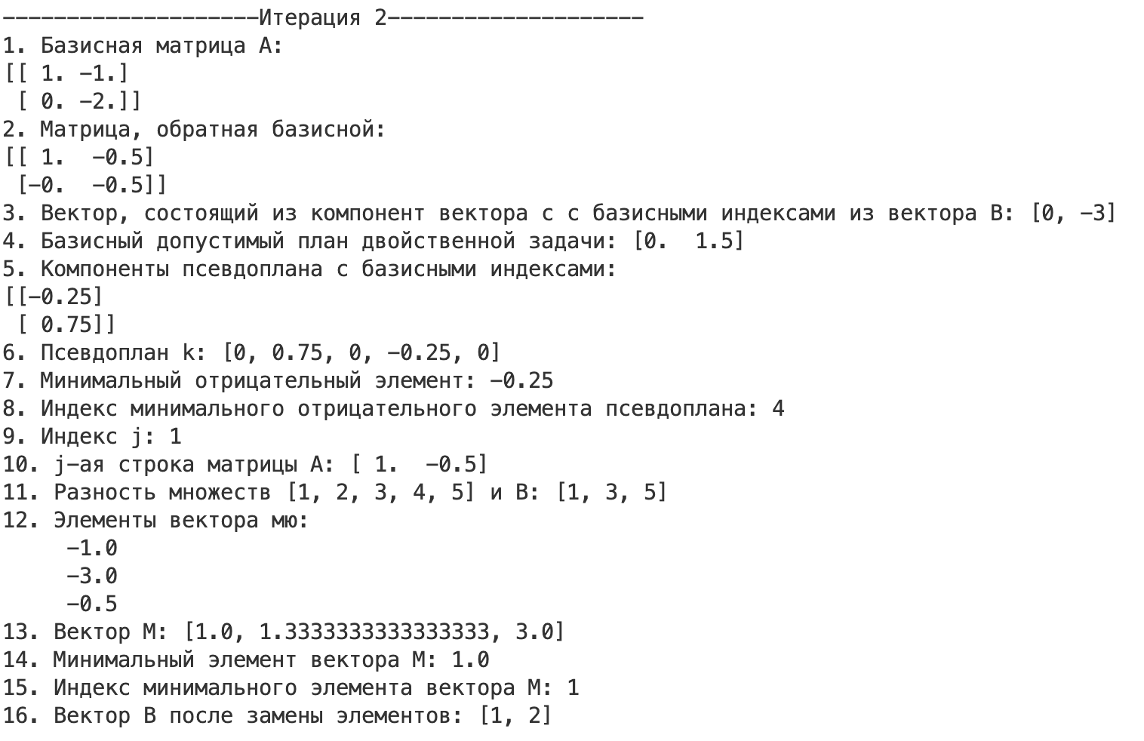

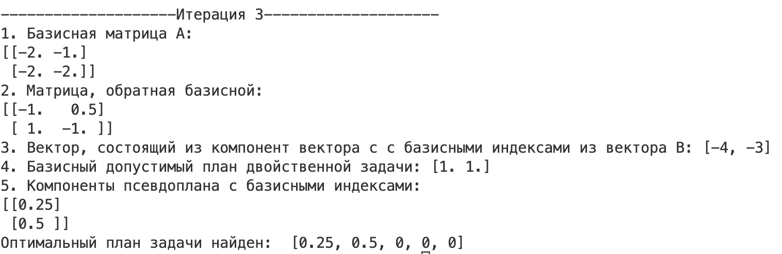

# **ПРИЛОЖЕНИЕ А**

(Листинг программы)

import numpy as np

from lab_2 import (

basis_matrix,

basis_vector,

)

if __name__ == "__main__":

A = np.array([

[-2, -1, -4, 1, 0],

[-2, -2, -2, 0, 1]

])

B = [4, 5]

c = np.array([-4, -3, -7, 0, 0])

b = np.array([

[-1],

[-1.5]

])

flag = True

counter = 1

while True:

print()

print('-'*20 + 'Итерация ' + str(counter) + '-'*20)

basis_A = basis_matrix(A, B) #базисная матрица А

print('1. Базисная матрица А: ', basis_A, sep='\n')

basis_inverted_A = np.linalg.inv(basis_A) #матрица, обратная базисной

print('2. Матрица, обратная базисной: ', basis_inverted_A, sep='\n')

basis_c = basis_vector(c, B) #вектор, состоящий из компонент вектора с с базисными индексами из вектора В

print('3. Вектор, состоящий из компонент вектора с с базисными индексами из вектора В: ', basis_c, sep='')

y = np.matmul(basis_c, basis_inverted_A) #базисный допустимый план двойственной задачи

print('4. Базисный допустимый план двойственной задачи: ', y, sep='')

k_b = np.matmul(basis_inverted_A, b) #компоненты псевдоплана с базисными индексами

print('5. Компоненты псевдоплана с базисными индексами: ', k_b, sep='\n')

j = 0

k = [0, 0, 0, 0, 0]

#псевдоплан, соответствующий текущему базисному допустимому плану y

for item in B:

k[item - 1] = k_b[j][0]

j += 1

if all(x >= 0 for x in k):

print('Оптимальный план задачи найден: ', k)

break

print('6. Псевдоплан k: ', k, sep='')

negative_component = min(k) #минимальный отрицательный элемент

print('7. Минимальный отрицательный элемент: ', negative_component, sep='')

position_of_nefative_component = k.index(negative_component) + 1 #индекс этого элемента

print('8. Индекс минимального отрицательного элемента псевдоплана: ', position_of_nefative_component, sep='')

position_of_j = B.index(position_of_nefative_component) + 1 #индекс j

print('9. Индекс j: ', position_of_j, sep='')

delta_y = basis_inverted_A[position_of_j - 1] #находим y - j-ая строка матрицы А

print('10. j-ая строка матрицы A: ', delta_y, sep='')

without_intersections = list(set([1, 2, 3, 4, 5]) - set(B)) #убираем все перестановки

print('11. Разность множеств [1, 2, 3, 4, 5] и B: ', without_intersections, sep='')

print('12. Элементы вектора мю: ')

M = [] #массив элементов

for item in without_intersections:

m = np.matmul(delta_y, A[:, item - 1])

print(' ', m)

if m < 0:

y = y.transpose()

item_m = (c[item - 1] - np.matmul(A[:, item - 1].transpose(), y)) / m

M.append(item_m)

else:

print("Задача несовместна!")

flag = False

break

if not flag:

break

print('13. Вектор М: ', M, sep='')

_min = min(M) #находим минимальный элемент

print('14. Минимальный элемент вектора М: ', _min, sep='')

index_of_min = M.index(_min) + 1 #индекс минимального

print('15. Индекс минимального элемента вектора М: ', index_of_min, sep='')

B[position_of_j - 1] = index_of_min #замена элемента в векторе B

print('16. Вектор В после замены элементов: ', B, sep='')

counter += 1